**值 班 专 报**

**第77期**

**2023年3月18日**

每日情况汇总〔2023〕第77期

[天气预报]

天气：晴；温度：-2℃~8℃；风向：南风1-2级。

【消防要情】

**3月17日3时05分，盘锦市消防救援支队指挥中心接警，盘锦市双台子区发生一起交通事故，造成3人死亡。**

【灭火救援】

3月17日0时至3月18日0时，全市共接警出动5起。其中，火灾4起，出动消防车8台（次）、指战员40人（次）。抢险救援和社会救助1起，出动消防车2台（次）、指战员10人（次）。

【综合信息】

截止3月17日10时15分支队对火灾录入情况进行抽查，根据《火灾与警情统计系统应用管理暂行规定》要求，各队站无迟报警情。

3月17日9时27分，支队对各消防救援站岗哨和通信室值班值守情况进行抽查，各消防站人员均在岗在位。

3月17日9时35分，支队利用POC对讲机对岳山街消防站、红海滩大街消防站、向海大道消防站、城北街消防站、滨海大道消防站、青年路消防站、兵工街消防站、公园街消防站进行点调。各队站汇报规范，应答及时。

【全勤抽查】

3月17日8时37分支队对各单位交接班情况进行抽查，各单位值班人员均在岗在位。

  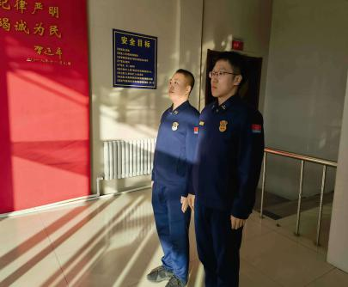

 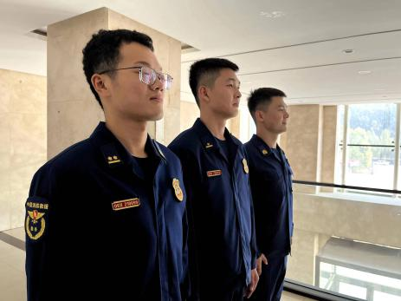 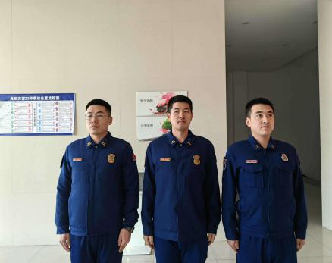

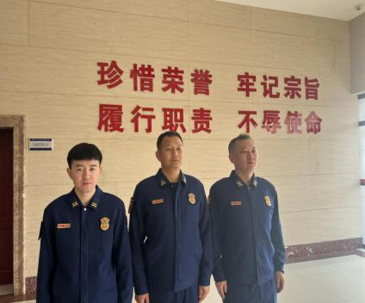 

【车辆监控】

3月17日，支队利用车辆监控系统对公园街消防站、兵工街消防站执勤车辆及行政车辆行驶情况进行抽查，公园街消防站、兵工街消防站车辆行驶状态平稳。



【队伍管理】

支队测酒20人、盘山大队测酒11人，饮酒报备0人、饮酒安全提示53人，救援现场安全提示6条。

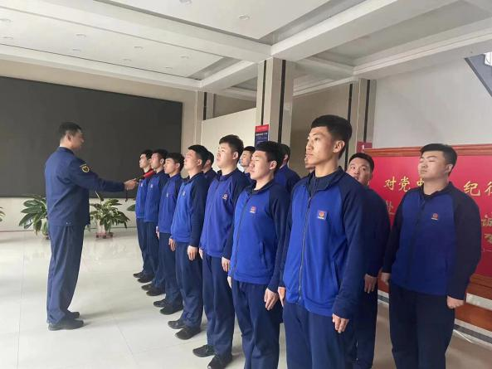 

指挥中心 编辑人：赵春浩 刘忠宝